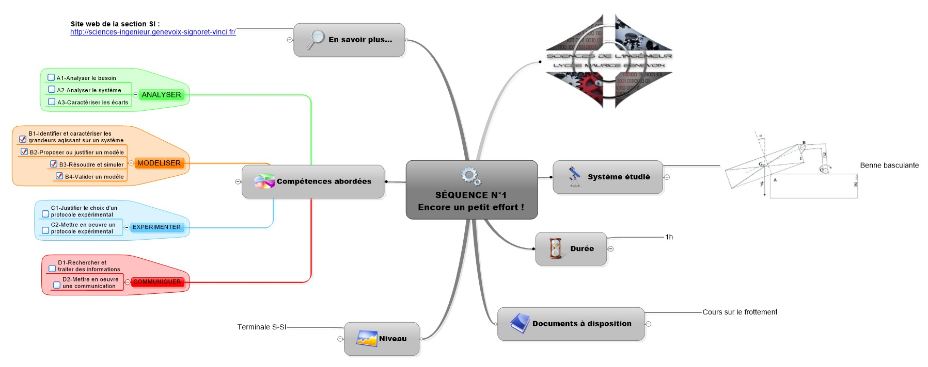TD : ETUDE STATIQUE AVEC FROTTEMENTS (BENNE BASCULANTE)
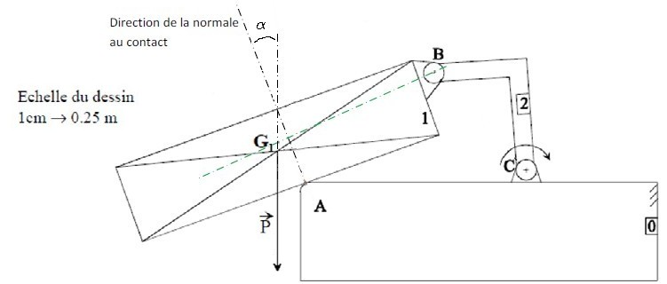

Le dispositif représenté sur la figure permet de déplacer et basculer une benne 1 par l’intermédiaire d’un bras 2 mis en rotation au point C par un moteur électrique qui exerce un couple moteur C_{m} sur 2.

- Données :
  - le système peut être considéré comme plan,
  - Poids de la benne 1 : P =30 000 N,
  - Les frottements au niveau des liaisons pivot sont négligés,
  - Le frottement au niveau du contact ponctuel n’est pas négligé (f = 0,2) et la benne est en position d’équilibre strict en A,
  - α = 22° : angle entre l’axe y et la normale au contact en A,

1- Tracer le cône de frottement en A et déterminer sur celui-ci la direction et le sens de $\vec{A_{0/1}}$.

2- Isoler la benne et déterminer les actions aux liaisons en A et B.

Les distances nécessaires aux calculs seront mesurées sur la figure.

